PONEDELJEK, 11. 5.
GEO 7. A

Pozdravljeni učenci!  Danes ob 11.00 uri se dobimo v spletni klepetalnici zoom.  Lejla, Manca in Dejan bodo predstavili države Indijo, Turčijo in Islandijo.  Pripravite zvezek, DZ in Atlas sveta. | 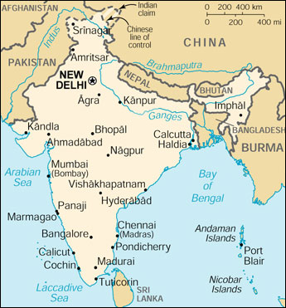

Prijavite se na spodnji povezavi:

https://us04web.zoom.us/j/71138950163

NAVODILA ZA DELO

Do danes ste dopolnili miselna vzorca o Kitajski in Japonski. Kdor še ni opravil naloge, naj to stori.
 |  | 

Ob predstavitvi Indije boste prav tako zapisali miselni vzorec. Nekaj bomo zapisali skupaj, ostalo pa boste dopolnili s pomočjo učbenika, str. 122 – 124.
Ne pozabite, da v miselni vzorec zapisujete zgolj ključne besede in zanimivosti. Dobrodošlo je, da ga opremite ga s sličicami (nariši kaj!), ker si tako lažje zapomnite oz. prikličete v spomin.

Lepo vas pozdravljam in se veselim srečanja z vami ,
učiteljica Andreja

